«Новогодний калейдоскоп»
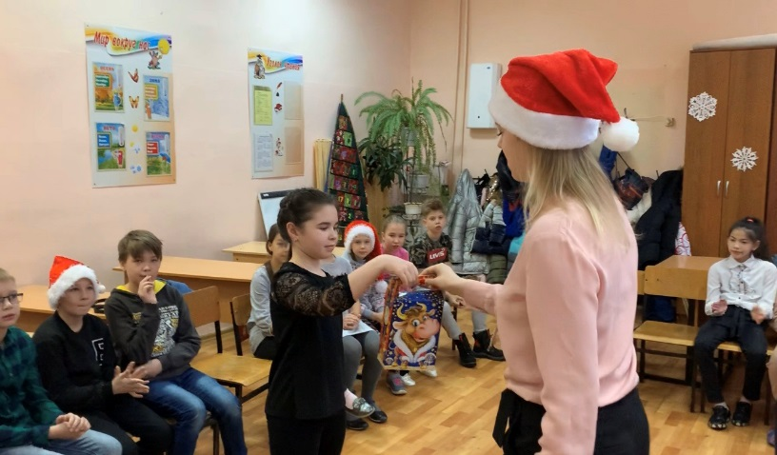
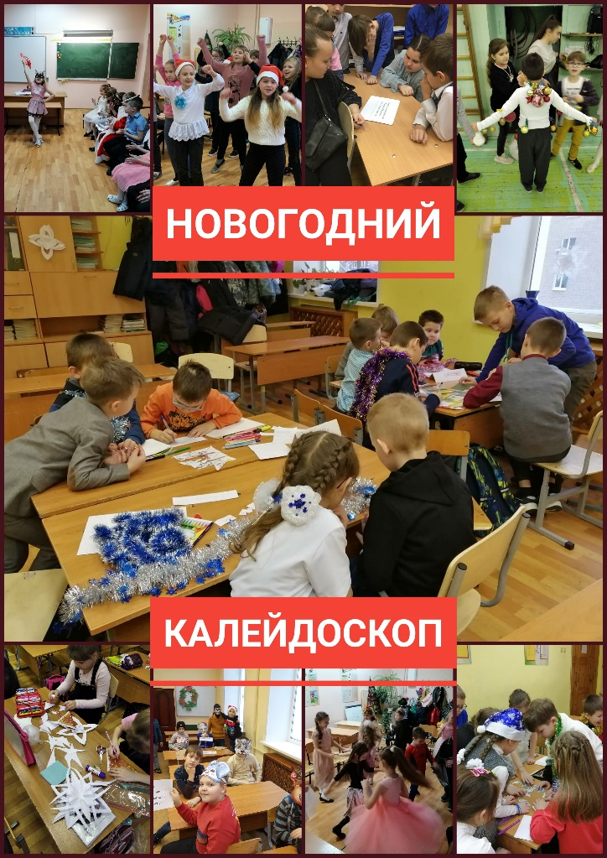
26 декабря в школе прошла серия классных мероприятий «Новогодний калейдоскоп» для учащихся 1-11 классов. Ребята поучаствовали в квестах, викторинах, играх по станциям и других новогодних забавах. Учащиеся начальной школы стали зрителями спектакля-сказки «Принцесса на горошине». Кроме того, ученики, отличившиеся в спортивной, учебной и творческой деятельности получили подарки губернатора Костромской области и главы города Костромы.

